Итоговая контрольная работа по предмету
«Музыка» за 2 класс МБОУ ШР СОШ «СОШ № 2»

2 « ___» класс. Вариант – 1.
Фамилия _____________________________
Имя__________________________________

Решите 10 заданий

1задание (1 балл) Запиши название музыкального инструмента.

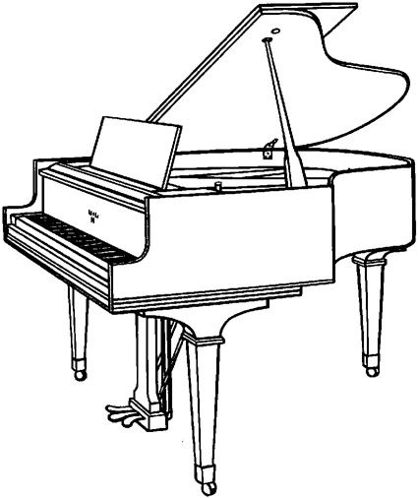
Р |  |  |  | ь

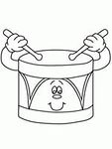
Б |  |  |  |  |  | н

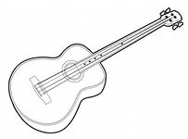
Г |  |  |  |  | а

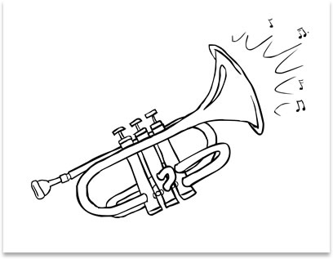
Т |  |  |  | а

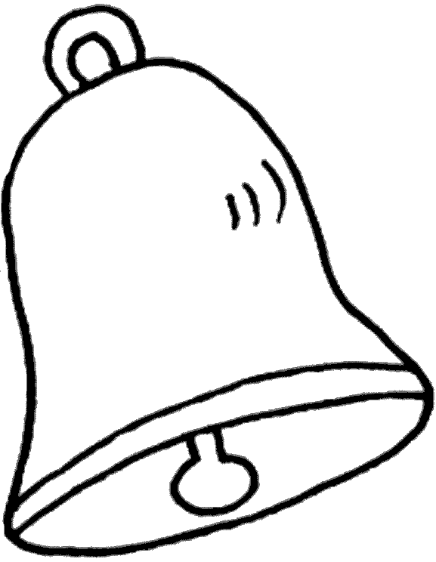
К |  |  |  |  |  | л

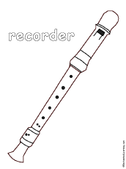
Ф |  |  |  |  | а

2 задание (1 балл) Какой музыкальный инструмент не относится к ударным? Ответ запишите.

А) 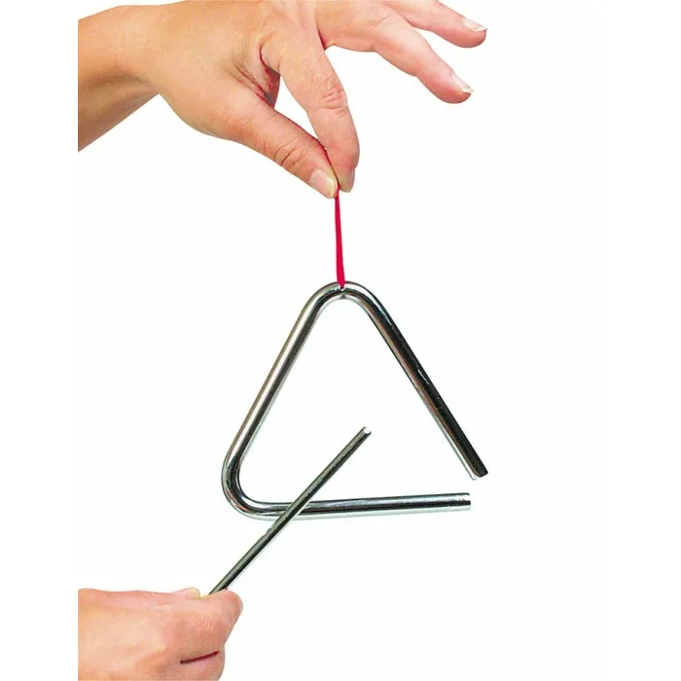

Б) 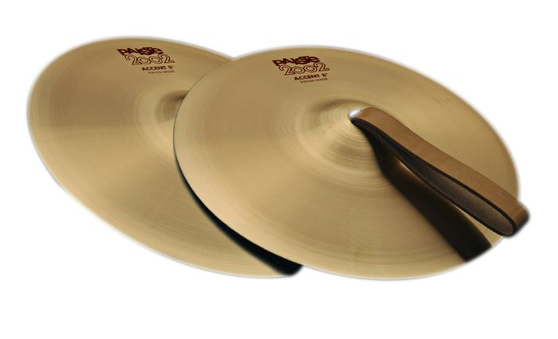

В) 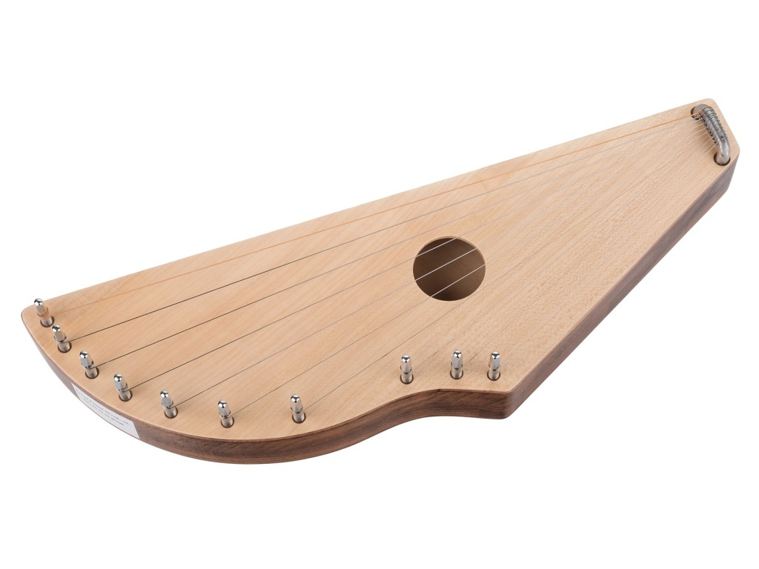

3 задание (3 балла) Человека, сочиняющего музыку, называют:

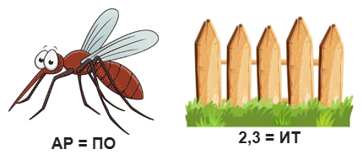
4 задание (3 балла) Большое количество музыкантов, которые поют, называется:
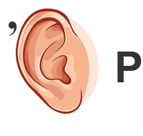
5 задание (1 балл) Человека, который руководит хором или оркестром, называют:
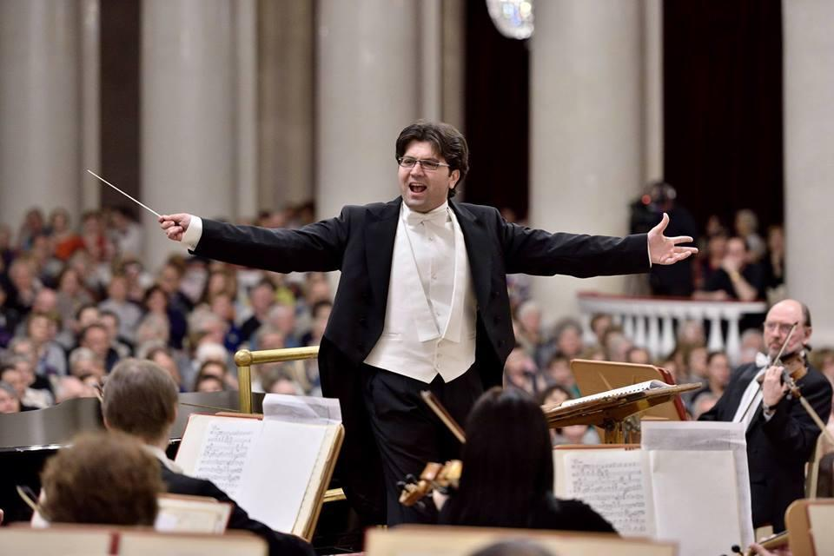
А) руководитель
Б) дирижер
В) композитор

6 задание (1 балл) Музыка, под которую хочется шагать, называется?

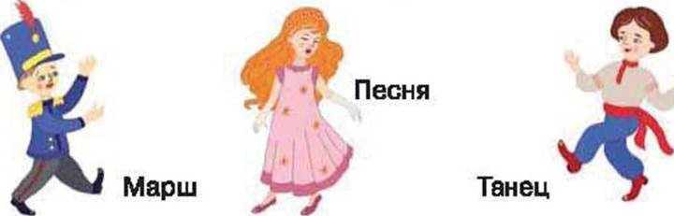

7 задание (3 балла) Как мы называем человека, который поет один?
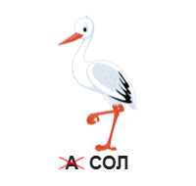

8 задание (3 балла) Какой инструмент не издает музыкальный звук?

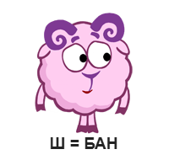

9 задание (4 балла) Как называют знаки, которыми записывают музыку? Нарисуйте ответ.

10 задание (5 баллов) Напиши названия 5 русских народных песен _______________________ ___________________________________________________________________________________________________________________________________________________

Критерии оценивания
Количество баллов | оценка
25-30 | 5
21-24 | 4
14-20 | 3
0-13 | 2

